«Айша» жеке бөбекжайы

Бекітемін: ___________
«Айша» жеке бөбекжай
меңгерушісі Тулеугалиева Б.Е

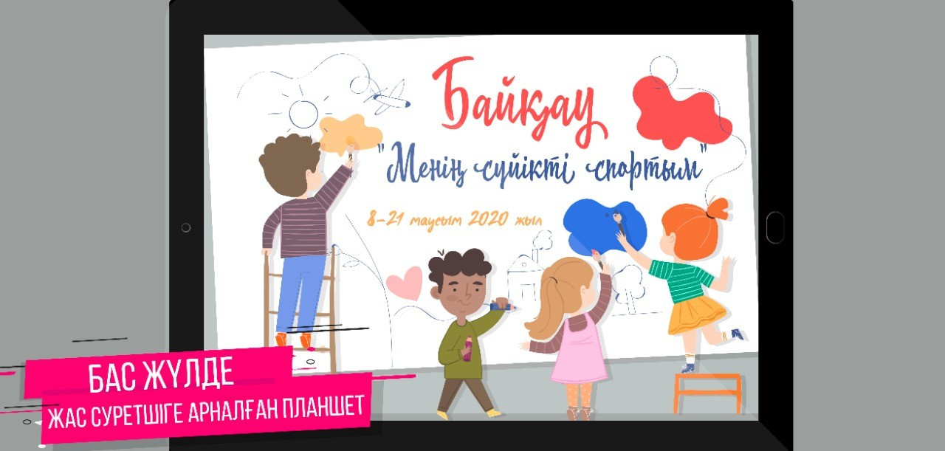
Тақырыбы:«Менің сүйікті спортым»

«Еркемай» ортаңғы топ тәрбиешісі:Айтқалиева.Т.А.

2026 жыл
Мақсаты:
Балаларға спорттың адам денсаулығына пайдасын түсіндіру, салауатты өмір салтын насихаттау, шапшаңдыққа, ептілікке, төзімділікке және достыққа тәрбиелеу.
Кейіпкерлер:
Жүргізуші, Спортшы, Дәрігер, Күн, балалар.
Қажетті құралдар:
Доптар, шығыршықтар, кеглилер, секіртпелер, жалаушалар, себеттер.

1-көрініс. «Спорт – денсаулық кепілі»
Көңілді спорттық әуен ойнайды. Балалар спорттық киіммен сахнаға шығады.
Жүргізуші:
Сәлеметсіздер ме, құрметті қонақтар!
Бүгін біз спорт әлеміне саяхат жасаймыз.
Спорт – денсаулық кепілі.
Спорт – күш пен шымырлықтың негізі.
Спорт – достық пен жеңістің жолы!
Ал сендердің сүйікті спорт түрлерің қандай?
Балалар:
Футбол!
Волейбол!
Жүзу!
Гимнастика!
Жүгіру!
Жүргізуші:
Керемет! Ендеше, бүгін әрқайсысымыз өзіміздің спортқа деген сүйіспеншілігімізді көрсетейік!

2-көрініс. «Спортшының келуі»
Салтанатты музыкамен Спортшы шығады.
Спортшы:
Сәлем, достар! Мен – спортты жақсы көретін Спортшымын!
Мен күн сайын жаттығамын,
Жүгіремін, секіремін,
Доппен ойнаймын,
Шынығамын!
Ал сендер спортпен айналысасыңдар ма?
Балалар:
Иә!
Спортшы:
Ендеше, алдымен денемізді қыздырып алайық!

«Спорттық жаттығу»
Барлығы музыкамен бірге таңғы жаттығу жасайды.

3-көрініс. «Менің сүйікті спортым»
Жүргізуші:
Әр адамның өзіне ұнайтын спорт түрі болады. Қазір балалар өздерінің сүйікті спорттарын көрсетеді.

Футбол
Бірнеше бала доппен жаттығу көрсетеді.
Бала:
Менің сүйікті спортым – футбол!
Футбол ойнағанды жақсы көремін. Ол мені шапшаң әрі епті болуға үйретеді.

Гимнастика
Балалар қарапайым гимнастикалық қимылдар көрсетеді.
Бала:
Мен гимнастиканы ұнатамын! Ол денені шынықтырып, икемді болуға көмектеседі.

Жүгіру
Балалар жүгіру қимылын көрсетеді.
Бала:
Мен жүгіруді жақсы көремін! Жүгіру – денсаулыққа пайдалы.

4-көрініс. «Эстафета»
Жүргізуші:
Енді балалардың шапшаңдығын сынап көрейік!

1-эстафета: «Кедергілерден өт»
Балалар кеглилердің арасымен жүгіріп өтіп, белгіленген жерге барып қайта келеді.

2-эстафета: «Допты жеткіз»
Балалар допты ұстап, белгіленген жерге дейін жүгіріп барып, келесі ойыншыға береді.

3-эстафета: «Дәл тигіз»
Балалар допты себетке немесе белгіленген нысанаға лақтырады.
Спортшы:
Жарайсыңдар! Сендер өте шапшаң әрі епті екенсіңдер!

5-көрініс. «Дәрігердің кеңесі»
Дәрігер шығады.
Дәрігер:
Балалар, деніміз сау болу үшін не істеу керек?
Балалар:
Спортпен айналысу керек!
Дәрігер:
Дұрыс! Сонымен қатар дұрыс тамақтанып, таза ауада серуендеп, уақытында ұйықтау керек.
Күн:
Күн сайын қозғалыста болыңдар!
Дәрігер:
Спортпен айналысқан бала шымыр, көңілді және белсенді болады!

6-көрініс. «Спорттық жұмбақтар»
Жүргізуші:
Енді спортқа байланысты жұмбақтар шешіп көрейік.
1-жұмбақ:
Домалақ доп,
Тебеді көп.
Бұл қандай ойын?
Балалар:
Футбол!
2-жұмбақ:
Екі дөңгелек,
Жолмен жүреді.
Аяқпен тепсең,
Алға қарай зырлайды.
Балалар:
Велосипед!
3-жұмбақ:
Өзі жеңіл, өзі ұшқыр,
Оны ұрып ойнайды.
Тордан асырып лақтырып,
Балалар мәз болады.
Балалар:
Волейбол добы!

7-көрініс. «Спорттық флешмоб»
Жүргізуші:
Ал енді бәріміз бірге көңілді спорттық флешмоб жасайық!
Көңілді әуен қойылып, балалар спорттық қимылдар орындайды.

8-көрініс. Қорытынды
Спортшы:
Спортпен дос болайық,
Денсаулықты қорғайық!
Жаттығуды күн сайын
Әдетімізге айналдырайық!
Дәрігер:
Дені сау бала – бақытты бала!
Күн:
Күндерің шуақты болсын!
Жүргізуші:
Бүгін біз спорттың адам өміріндегі маңызын түсіндік. Әркімнің сүйікті спорты әртүрлі болғанымен, барлығының мақсаты бір – дені сау, мықты және бақытты болу!
Барлығы бірге:
Спорт – біздің досымыз!
Денсаулық – біздің байлығымыз!
Көңілді музыка қойылып, барлық балалар ортаға шығып, финалдық би орындайды.
Жүргізуші:
Спортпен шұғылданыңыздар, дендеріңіз сау болсын! Келесі кездескенше!

Анықтама
Өткен күні: 11.08.2026 жыл.
Тобы: «Еркемай» ортаңғы топ
«Менің сүйікті спортым» тақырыбында балалардың спортқа деген қызығушылығын арттыруға бағытталған спорттық-танымдық іс-шара өткізілді.
Іс-шараның мақсаты – балаларға спорттың адам денсаулығына пайдасын түсіндіру, салауатты өмір салтын насихаттау, қимыл-қозғалыс белсенділігін арттыру, шапшаңдыққа, ептілікке, төзімділікке және ұйымшылдыққа тәрбиелеу.
Шара барысында балалар өздерінің сүйікті спорт түрлері туралы айтып, футбол, гимнастика, жүгіру сияқты спорт түрлерін көрсетті. Сонымен қатар таңғы жаттығу жасап, түрлі спорттық эстафеталар мен қимылды ойындарға қатысты. Балалар доппен түрлі жаттығулар орындап, кедергілерден өту және нысанаға дәл тигізу сайыстарында өздерінің ептіліктерін көрсетті.
Іс-шара барысында спорт пен денсаулыққа байланысты жұмбақтар қойылып, балалардың танымдық қабілеттері арттырылды. Дұрыс тамақтану, таза ауада серуендеу, күнделікті жаттығу жасау және белсенді өмір салтын ұстану туралы түсіндірме жұмыстары жүргізілді.
Қорытынды:
«Менің сүйікті спортым» атты іс-шара қызықты әрі көңілді өтті. Балалар белсенділік танытып, спорттық ойындарға қызығушылықпен қатысты. Іс-шара балаларды салауатты өмір салтын ұстануға, спортты сүюге және денсаулығын күтуге тәрбиелеуге оң ықпал етті.
Инстаграм желісі:
https://www.instagram.com/reel/DbmazHlqlAv/?igsh=MTczdzJtdTd2cmk5NQ==
Қатынасқан бала саны: 16
Қатынасқан ата – ана саны: 5
Қатысқан тәрбиешілер:2

